
Національний технічний університет України
«Київський політехнічний інститут імені Ігоря Сікорського»
Факультет прикладної математики
Кафедра системного програмування і спеціалізованих комп’ютерних систем

ЛАБОРАТОРНА РОБОТА № 1

з дисципліни
«Бази даних та засоби управління»

ТЕМА: “ Проектування бази даних та ознайомлення з базовими операціями СУБД PostgreSQL”

Група: КВ-34
Виконав: Протченко П.О
Перевірив: Павловський В. І.
Оцінка:

Київ КПІ – 2025

Вступ 3
1.Порядок виконання роботи 4
2.Виконання 5
2.1. Розробити модель «сутність-зв’язок» предметної галузі, обраної студентом самостійно, відповідно до пункту «Вимоги до ER-моделі» 5
2.1.1. Опис предметної області 5
2.1.2. Опис сутностей 6
2.1.3. Опис зв’язків між сутностями (кардинальності та обов’язковість) 7
2.1.4. Графічне подання концептуальної моделі «Сутність-зв’язок» зображено на рисунку 1. 8
2.2. Перетворити розроблену модель у схему бази даних (таблиці) PostgreSQL. 9
2.2.1. Таблиця 1 ілюструє детальний перехід від ER-моделі до реляційної схеми БД. 9
2.2.2. Функціональні залежності для кожної таблиці 10
2.2.3. Зв’язки 11
2.3. Виконати нормалізацію схеми бази даних до третьої нормальної форми (3НФ). 14
2.3.1 Відповідність схеми нормальним формам 14
2.4. Ознайомитись із інструментарієм PostgreSQL та pgAdmin 4 та внести декілька рядків даних у кожну з таблиць засобами pgAdmin 4. 16
2.4.1. Таблиці бази даних у pgAdmin4 16
2.4.2. Валідні тестові дані 20
2.4.3. Негативні перевірки 25
2.5. Таблиці в коді SQL 34
3. Висновок: 36

Вступ
Мета: здобуття вмінь проектування бази даних та практичних навичок створення реляційних баз даних за допомогою PostgreSQL.

Варіант
Система обліку екзаменаційних балів студентів

Посилання на GitHub
GitHub

Телеграм
@PR0TX

1.Порядок виконання роботи

- Розробити модель «сутність-зв’язок» предметної галузі, обраної студентом самостійно, відповідно до пункту «Вимоги до ER-моделі».
- Перетворити розроблену модель у схему бази даних (таблиці) PostgreSQL.
- Виконати нормалізацію схеми бази даних до третьої нормальної форми (3НФ).
- Ознайомитись із інструментарієм PostgreSQL та pgAdmin 4 та внести декілька рядків даних у кожну з таблиць засобами pgAdmin 4.

2.Виконання

2.1. Розробити модель «сутність-зв’язок» предметної галузі, обраної студентом самостійно, відповідно до пункту «Вимоги до ER-моделі»

2.1.1. Опис предметної області
Предметна область — система обліку екзаменаційних балів студентів у закладі вищої освіти.

Система повинна зберігати довідкові дані про студентів і викладачів, опис навчальних курсів, а також результати складання іспитів студентами з цих курсів. Для одного студента на одному курсі можливі кілька спроб складання іспиту; для кожної спроби фіксуються оцінка та дата іспиту. Рішення має підтримувати типові операції: зарахування студентів на курси, облік балів, перегляд історії складання іспитів.

Нотація ER-діаграми: “Пташиної лапки” (Crow’s Foot).

2.1.2. Опис сутностей
1)Student (Студент)
Призначення: зберігання довідкової інформації про студентів.
Основні атрибути:
- last_name, first_name — ПІ студента;
- email — e-mail студента (унікальний);
- group_code — шифр академічної групи (наприклад, KP-21).
2)Instructor (Викладач)
Призначення: зберігання довідкової інформації про викладачів.
Основні атрибути:
last_name, first_name — ПІ викладача;
email — e-mail викладача (унікальний);
department — кафедра/департамент.
3)Course (Курс)
Призначення: опис навчальних дисциплін
Основні атрибути:
- title — назва курсу;
- credits — кількість кредитів;
- semester — номер семестру.
4)Enrollment (Зарахування/Призначення трійки) — асоціативна сутність 3-мірного зв’язку Student–Course–Instructor
Призначення: фіксація факту, що студент зарахований на курс у конкретного викладача (базові дані для подій: іспити, консультації тощо).
Основні атрибути:
- student_id — FK → Student(student_id);
- course_id — FK → Course(course_id)
- instructor_id — FK → Instructor(instructor_id).
Ключ: складовий PK (course_id, student_id, instructor_id) — унікальна трійка «курс–студент–викладач».
5)Exam (Іспит/Спроба) — подієва сутність 1:N від трійки Enrollment
Призначення: фіксація кожної спроби складання іспиту для конкретної трійки Student–Course–Instructor.
Основні атрибути:
- student_id, course_id, instructor_id — FK (разом) →
Enrollment(course_id, student_id, instructor_id);
- attempt_no — номер спроби (1, 2, …);
- document — документ/посилання, що підтверджує спробу;
- exam_date — дата іспиту;
- grade — оцінка (0..100).
Ключ: складовий PK (student_id, course_id, instructor_id, attempt_no) — унікальність кожної спроби для даної трійки.

2.1.3. Опис зв’язків між сутностями (кардинальності та обов’язковість)
A) Student – Course – Instructor : 3-мірний зв’язок («Призначення трійки» через Enrollment)
Сенс: відображає базовий факт, що студент вчиться на курсі у конкретного викладача; слугує опорою для подальших подій (іспити, консультації тощо).
Кардинальність та обов’язковість :
- з боку Student до Enrollment: 0..* (студент може ще не мати призначень);
- з боку Course до Enrollment: 0..* (курс може існувати без призначених трійок на момент планування);
- з боку Instructor до Enrollment: 0..* (викладач може тимчасово не мати призначених трійок).
Ідентифікація трійки: PK Enrollment = (course_id, student_id, instructor_id).
B) Enrollment – Exam : 1:N («Трійка має іспити/спроби»)
Сенс: кожна трійка Student–Course–Instructor може мати декілька спроб складання іспиту.
Кардинальність та обов’язковість:
- з боку Enrollment: 1..* (не менше нуля фактично — 0.., але кожен Exam
- належить рівно одній трійці);
- з боку Exam: 0.. (іспитів може не бути або бути кілька).
Зв’язок реалізовано FK:
- Exam(student_id, course_id, instructor_id)
до Enrollment(course_id, student_id, instructor_id),
- Унікальність спроб — PK Exam = (student_id, course_id, instructor_id, attempt_no).

2.1.4. Графічне подання концептуальної моделі «Сутність-зв’язок» зображено на рисунку 1.

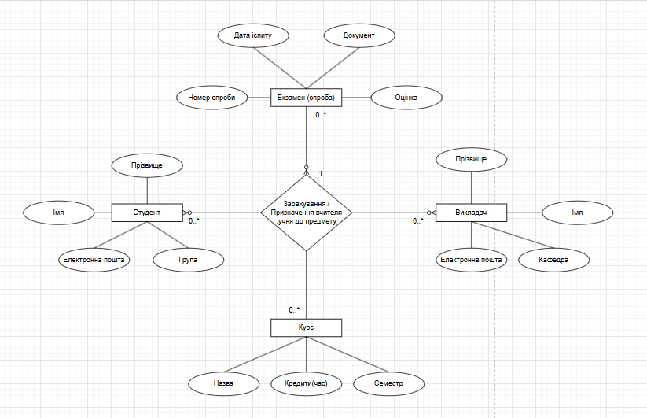
Рисунок 1 – ER-діаграма

2.2. Перетворити розроблену модель у схему бази даних (таблиці) PostgreSQL.

2.2.1. Таблиця 1 ілюструє детальний перехід від ER-моделі до реляційної схеми БД.
[PK] — первинний ключ
[FK] — зовнішній ключ
[UQ] — унікальність
[NN] — NOT NULL
[CHK] — перевірка діапазону/правила
IDENTITY — автоінкремент
Таблиця 1 – Опис об’єктів бази даних
Сутність | Атрибут | Тип атрибуту / обмеження
Instructor | instructor_id | integer [PK, IDENTITY]
 | last_name | varchar(60) [NN]
 | first_name | varchar(60) [NN]
 | email | varchar(120) [NN, UQ]
 | department | varchar(80) [NN]
Student | student_id | integer [PK, IDENTITY]
 | last_name | varchar(60) [NN]
 | first_name | varchar(60) [NN]
 | email | varchar(120) [NN, UQ]
 | group_code | varchar(20) [NN]
Course | course_id | integer [PK, IDENTITY]
 | title | varchar(120) [NN]
 | credits | smallint [NN]
 | semester | smallint [NN]
Enrollment (трійка) | course_id | integer [PK(1), FK → Course(course_id); ON UPDATE CASCADE; ON DELETE CASCADE]
 | student_id | integer [PK(2), FK → Student(student_id); ON UPDATE CASCADE; ON DELETE CASCADE]
 | instructor_id | integer [PK(3), FK → Instructor(instructor_id); ON UPDATE CASCADE; ON DELETE CASCADE]
Exam | student_id | integer [PK(1), FK(разом із course_id, instructor_id) → Enrollment(course_id, student_id, instructor_id); ON UPDATE CASCADE; ON DELETE CASCADE]
 | course_id | integer [PK(2), FK(разом із student_id, instructor_id) → Enrollment(course_id, student_id, instructor_id)]
 | instructor_id | integer [PK(3), FK(разом із student_id, course_id) → Enrollment(course_id, student_id, instructor_id)]
 | attempt_no | smallint [PK(4), NN]
 | document | varchar(255) [NN]
 | exam_date | date [NN]
 | grade | smallint [NN]

2.2.2. Функціональні залежності для кожної таблиці

Instructor
- instructor_id → last_name, first_name, email, department
(через UNIQUE): email → instructor_id
Висновок: ключ простий; 1НФ/2НФ/3НФ виконані.
Student
- student_id → last_name, first_name, email, group_code
(через UNIQUE): email → student_id
Висновок: ключ простий; 1НФ/2НФ/3НФ виконані.
Course
- course_id → title, credits, semester
Висновок: ключ простий; 1НФ/2НФ/3НФ виконані.
Enrollment (трійка)
- ⟨course_id, student_id, instructor_id⟩ → (—) (неключових атрибутів немає)
Висновок: 1НФ — атомарність; 2НФ — немає часткової залежності; 3НФ — немає транзитивних залежностей.
Exam
- ⟨student_id, course_id, instructor_id, attempt_no⟩ → document, exam_date, grade
Висновок: 1НФ — атомарність; 2НФ — немає часткової залежності; 3НФ — немає транзитивних залежностей.

2.2.3. Зв’язки

Student – Course – Instructor (3-мірний зв’язок) реалізовано асоціативною сутністю Enrollment:
PK Enrollment = ⟨course_id, student_id, instructor_id⟩.
Зовнішні ключі:
  - Enrollment.course_id FK → Course(course_id) (ON UPDATE CASCADE, ON DELETE CASCADE);
  - Enrollment.student_id FK → Student(student_id) (ON UPDATE CASCADE, ON DELETE CASCADE);
  - Enrollment.instructor_id FK → Instructor(instructor_id) (ON UPDATE CASCADE, ON DELETE CASCADE).
Enrollment – Exam : 1:N (тріадне призначення має багато іспитів/спроб):
PK Exam = ⟨student_id, course_id, instructor_id, attempt_no⟩.
Складений FK: Exam(student_id, course_id, instructor_id) до Enrollment(course_id, student_id, instructor_id) (ON UPDATE CASCADE, ON DELETE CASCADE).

Графічне подання логічної моделі «Сутність-зв’язок» зображено на рисунку 2

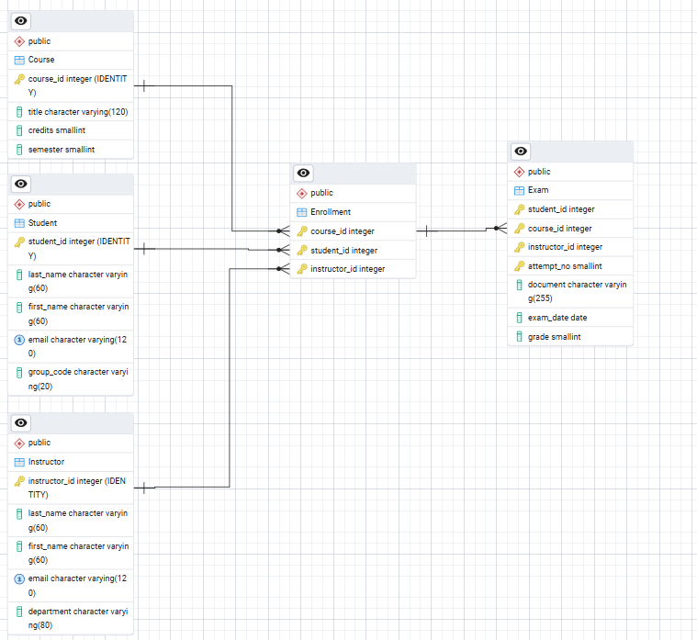
Рисунок 2– Схема бази даних у PostgresSQL

Також після створення було вручну додано CHECK
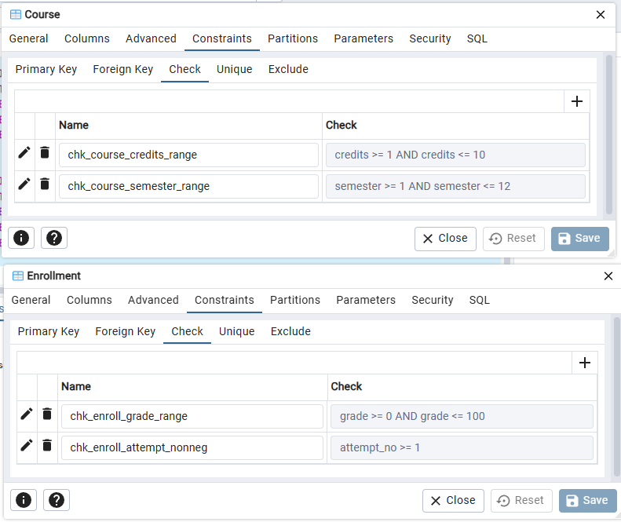

І додано вручну Index
Із за того що FK у PostgreSQL не індексуються автоматично. Для Enrollment, Student, Course і Instructor теж варто мати індекс по instructor_id (бо PK створює індекс у порядку (course_id, instructor_id)).
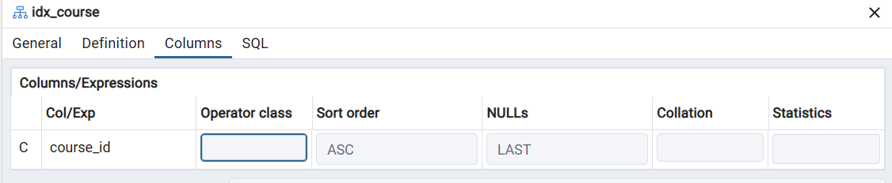
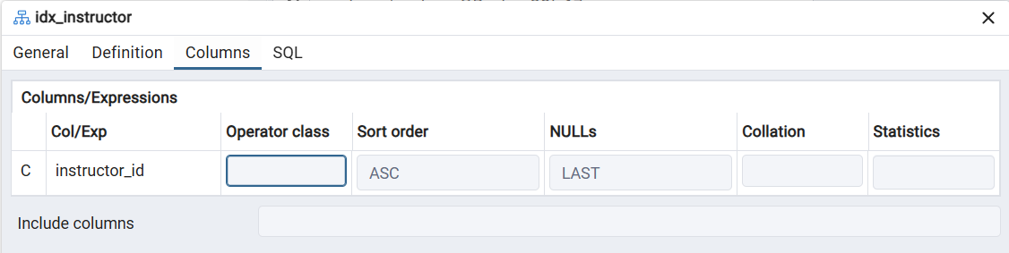
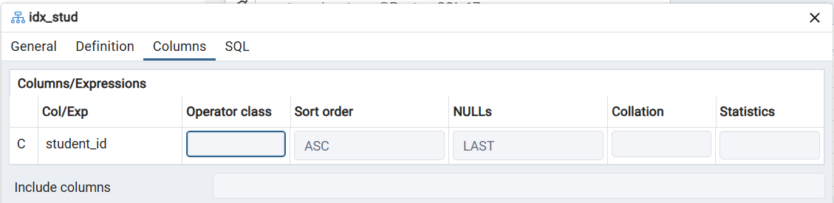
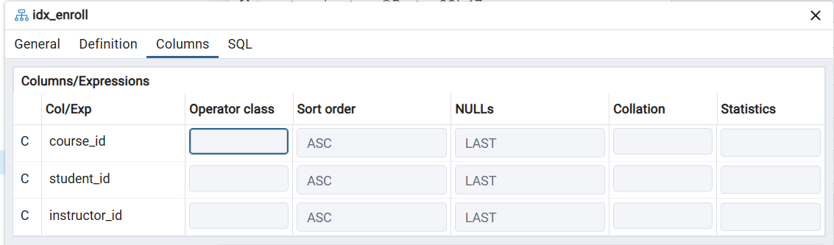

2.3. Виконати нормалізацію схеми бази даних до третьої нормальної форми (3НФ).

2.3.1 Відповідність схеми нормальним формам
1НФ: у кожній клітинці — одна, атомарна величина; жодних повторюваних груп/наборів у стовпцях.
2НФ: таблиця в 1НФ і немає часткових залежностей — жоден неключовий атрибут не залежить від частини складового ключа.
3НФ: таблиця в 2НФ і немає транзитивних залежностей неключових атрибутів.

Instructor (instructor_id PK, last_name, first_name, email UNIQUE, department)
FD:
- instructor_id → last_name, first_name, email, department
Завдяки UNIQUE, також: email → instructor_id (email — альтернативний ключ).
Висновок: 1НФ — атрибути атомарні; 2НФ — ключ простий; 3НФ — транзитивних залежностей немає (атрибути описують тільки викладача; жоден неключовий не визначає інший неключовий).

Student (student_id PK, last_name, first_name, email UNIQUE, group_code)
FD:
- student_id → last_name, first_name, email, group_code
- email → student_id (альтернативний ключ).
Висновок: 1НФ — атомарно; 2НФ — ключ простий; 3НФ — транзитивних
залежностей немає.

Course (course_id PK, title, credits, semester)
FD:
- course_id → title, credits, semester
Висновок: 1НФ — атомарно; 2НФ — ключ простий; 3НФ — немає транзитивних залежностей.
Enrollment (трійка) (course_id FK, student_id FK, instructor_id FK, PK = ⟨course_id, student_id, instructor_id⟩)
FD:
- ⟨course_id, student_id, instructor_id⟩ → (—) (неключових атрибутів немає)
Висновок: 1НФ — атомарність; 2НФ — часткових залежностей немає; 3НФ — транзитивних залежностей немає (сутність з чистим складовим ключем і без неключових атрибутів).

Exam (student_id FK, course_id FK, instructor_id FK, attempt_no, document, exam_date, grade, PK = ⟨student_id, course_id, instructor_id, attempt_no⟩)
FD (кілька спроб на курс у конкретного викладача):
- ⟨student_id, course_id, instructor_id, attempt_no⟩ → document, exam_date, grade
Висновок: 1НФ — атрибути атомарні. 2НФ — немає часткової залежності: і document, і exam_date, і grade залежать від усього складового ключа (включно з instructor_id та attempt_no). 3НФ — транзитивних залежностей між неключовими немає.

2.4. Ознайомитись із інструментарієм PostgreSQL та pgAdmin 4 та внести декілька рядків даних у кожну з таблиць засобами pgAdmin 4.

2.4.1. Таблиці бази даних у pgAdmin4

Таблиця Instructor
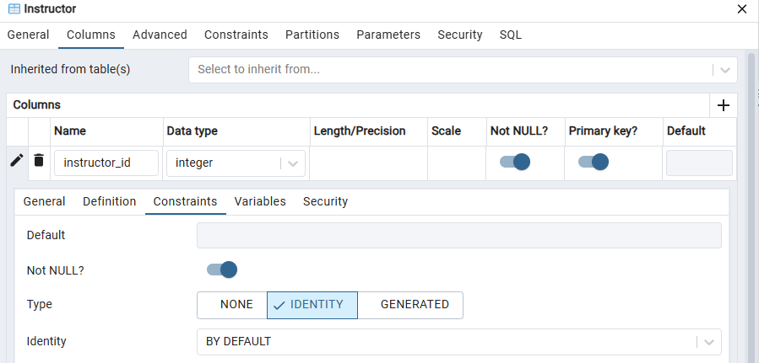
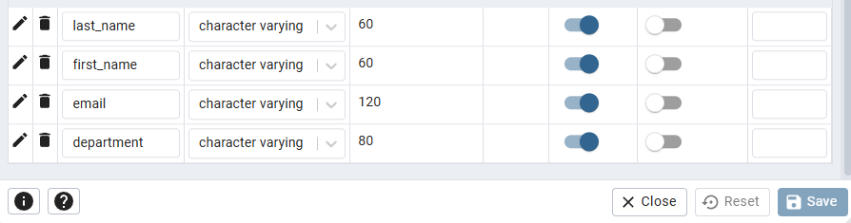
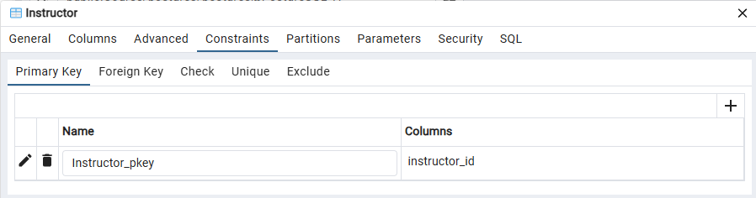
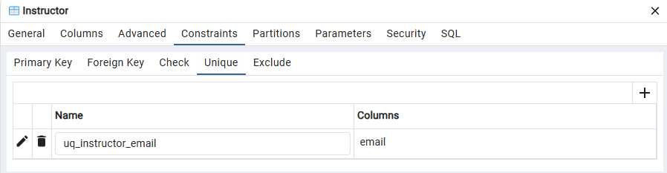

Таблиця Student

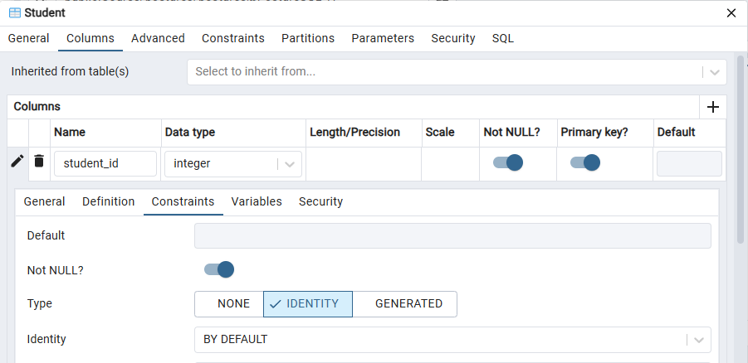
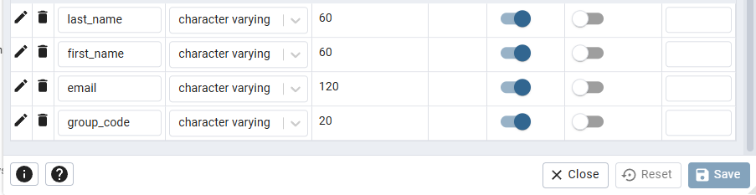
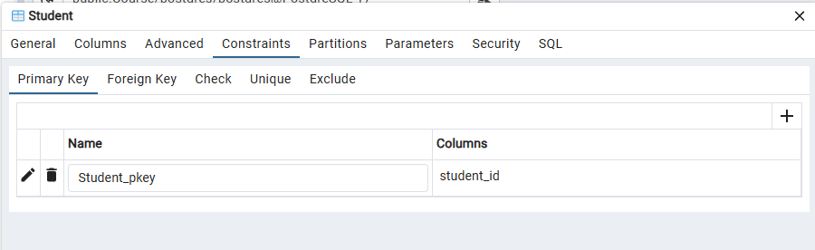
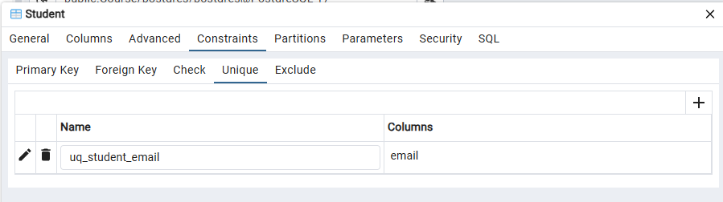

Таблиця Course

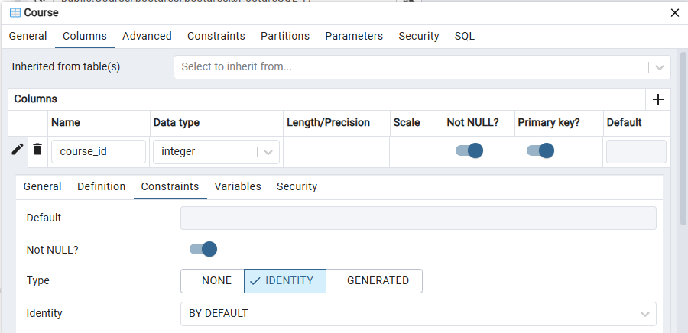
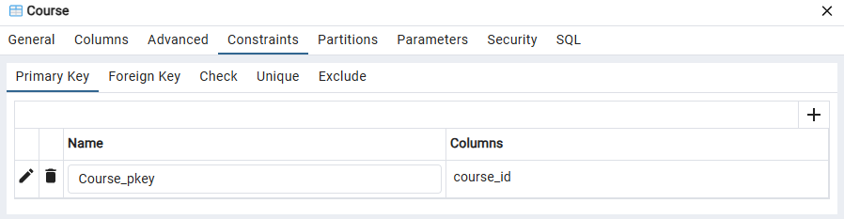

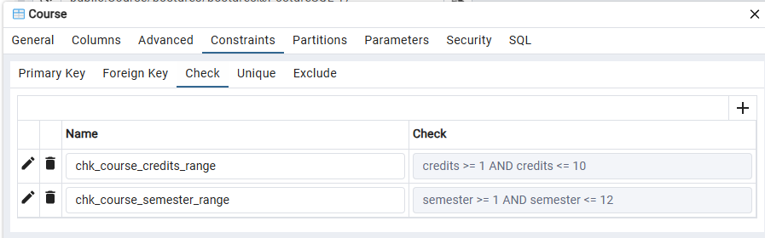

CourseInstructor
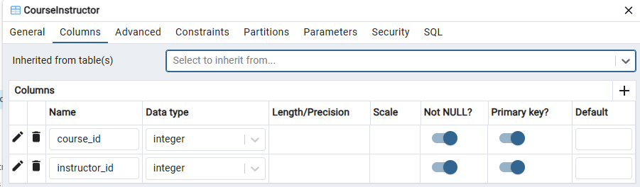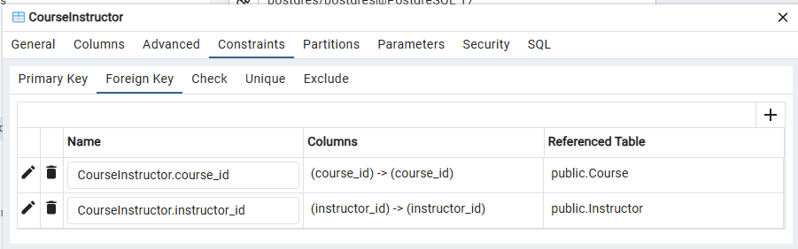

Enrollment
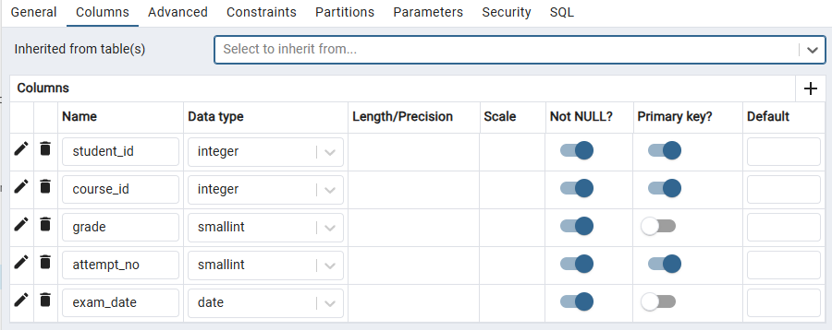
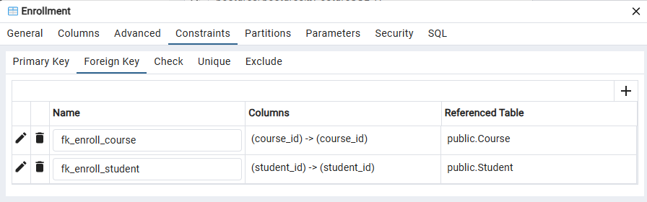

2.4.2. Валідні тестові дані

Таблиця Instructor
last_name | first_name | email | department
Коваленко | Олена | o.kovalenko@uni.edu | ІТ
Іванов | Петро | p.ivanov@uni.edu | Математика
Савчук | Дарія | d.savchuk@uni.edu | Фізика

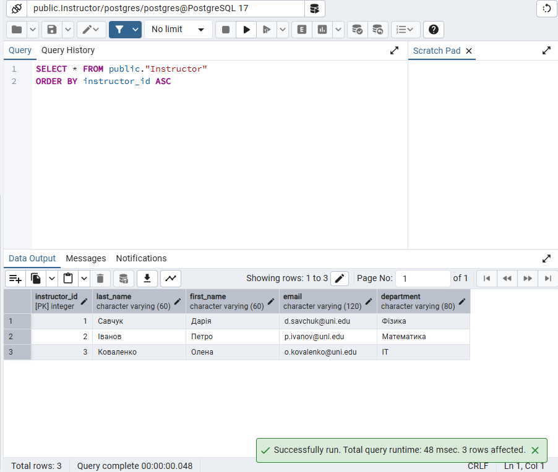

Таблиця Student
last_name | first_name | email | group_code
Сидоренко | Марія | m.sydorenko@uni.edu | КВ-21
Бондар | Андрій | a.bondar@uni.edu | КВ-22
Ченко | Ілля | i.chenko@uni.edu | КВ-23

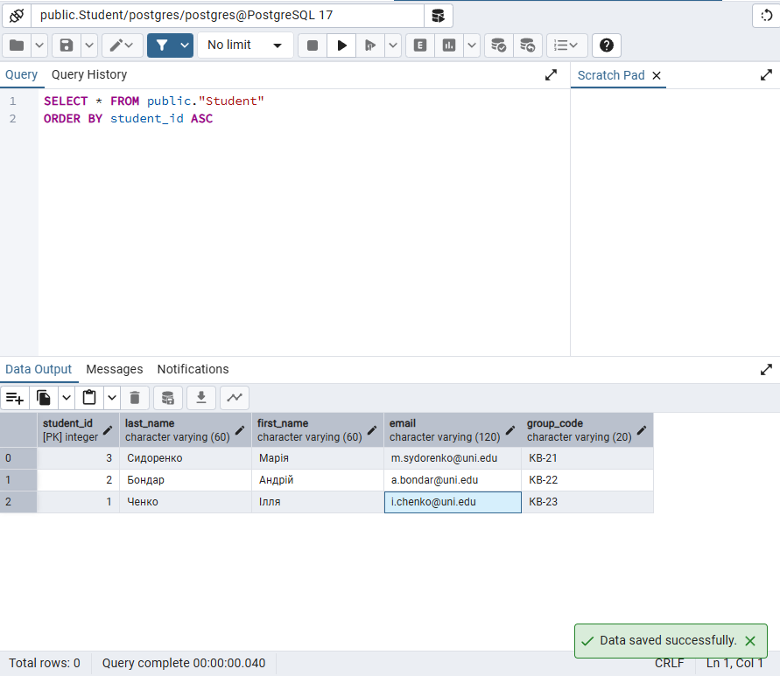

Таблиця Course
title | credits | semester
Бази даних | 5 | 3
Алгоритми | 6 | 3
Вища математика | 4 | 1

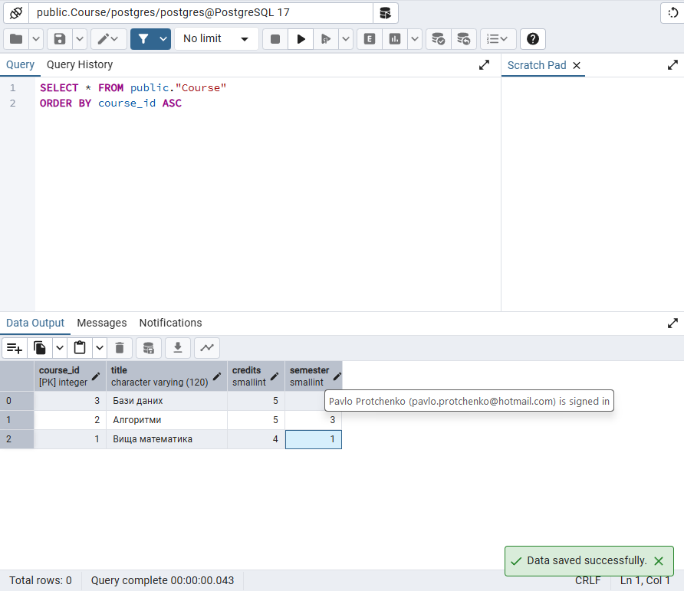

Таблиця CourseInstructor (зв’язок M:N)

course_id | instructor_id
1 | 1
2 | 2
3 | 2

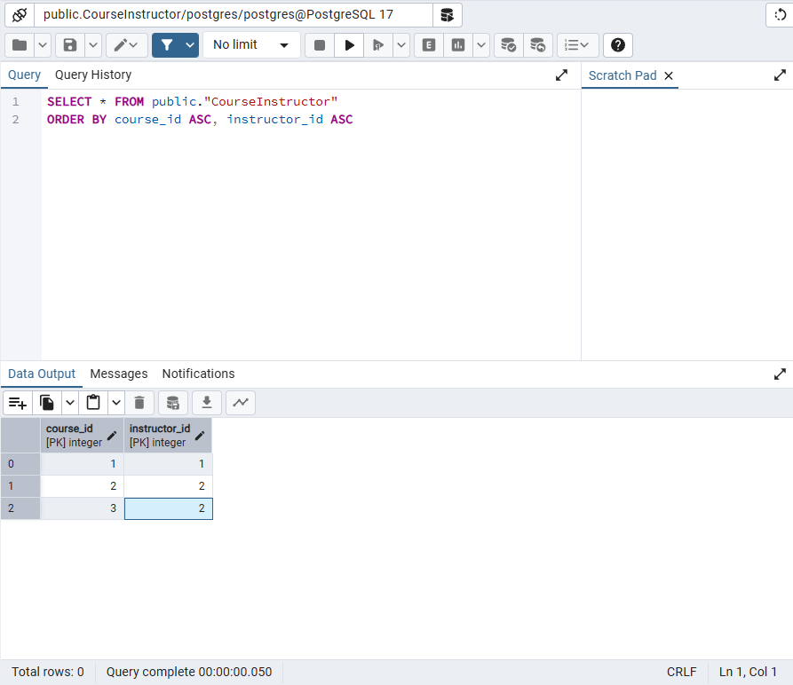

Таблиця Enrollment
student_id | course_id | attempt_no | grade | exam_date | instructor_id
1 | 1 | 1 | 58 | 2025-01-20 | 1
1 | 1 | 2 | 82 | 2025-02-10 | 1
2 | 2 | 1 | 74 | 2025-01-22 | 2
3 | 3 | 1 | 91 | 2025-01-18 | 3

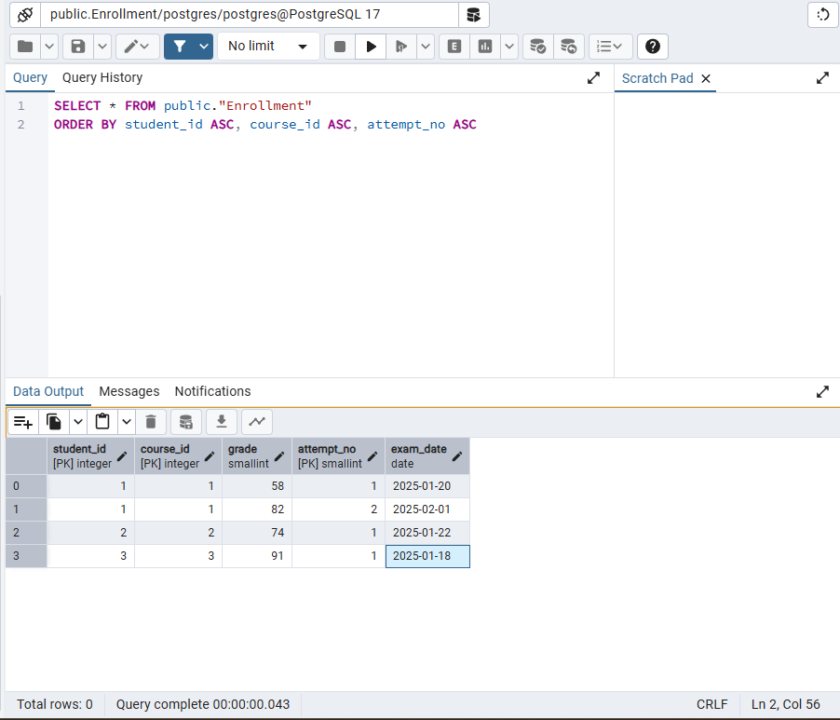

2.4.3. Негативні перевірки

A. UNIQUE (e-mail у Student/Instructor)

A1. Student.email
Очікування: помилка duplicate key value violates unique constraint "uq_student_email".
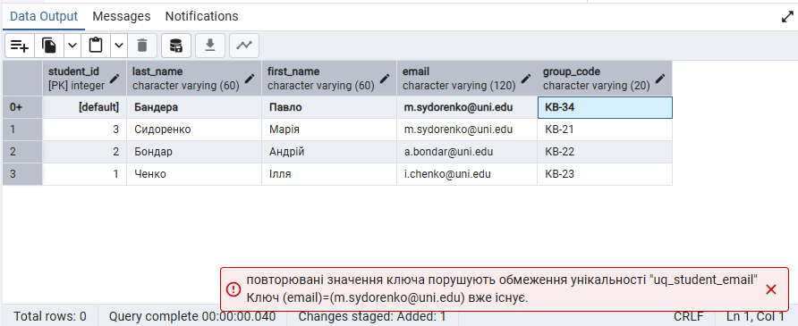

A2.Instructor.email
Очікування: duplicate key value violates unique constraint "uq_instructor_email".
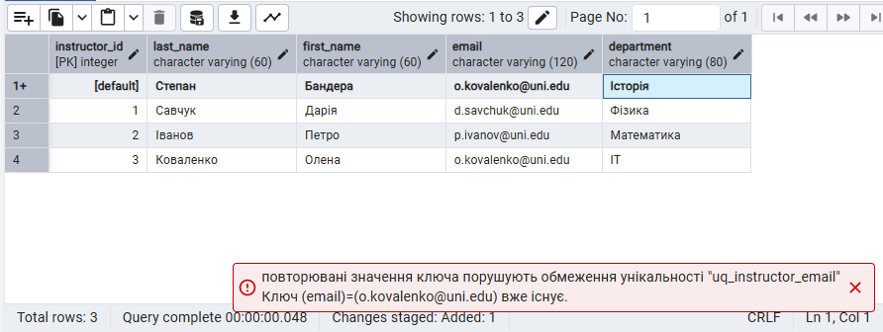

B. NOT NULL
B1. Обов’язкова назва курсу
Очікування: null value in column "title" violates not-null constraint.
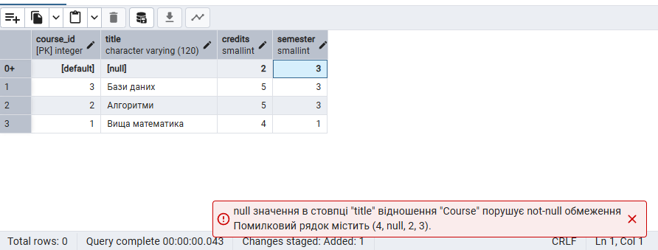

B2. Обов’язкова дата іспиту
Очікування: null value in column "exam_date" violates not-null constraint.
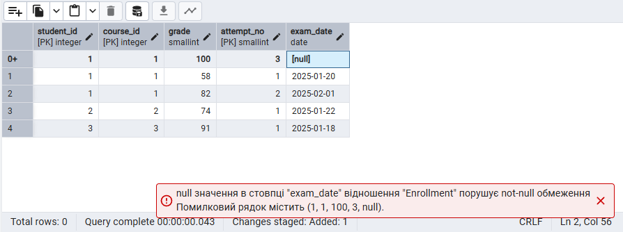

C. CHECK (діапазони)

C1. Невалідна оцінка
Очікування: violates check constraint (для grade).
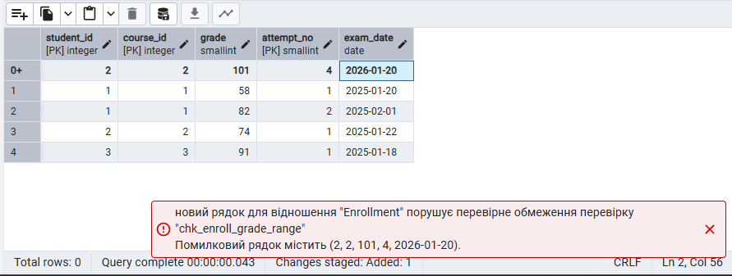

C2. Невалідний номер спроби
Очікування: violates check constraint (для attempt_no).
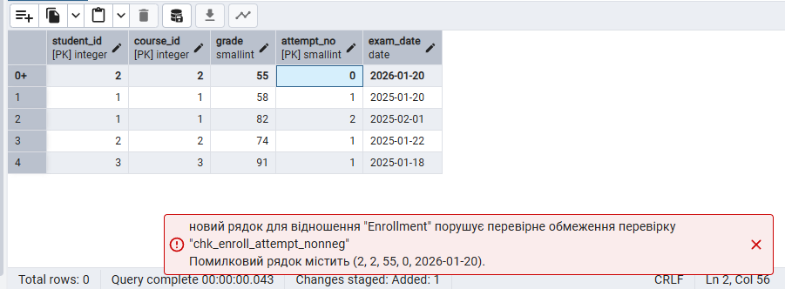
C3. Невалідні кредити/семестр
Очікування: violates check constraint (для credits/semester).
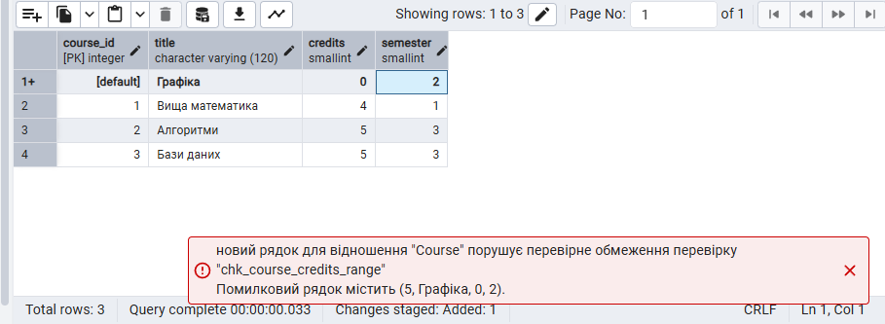

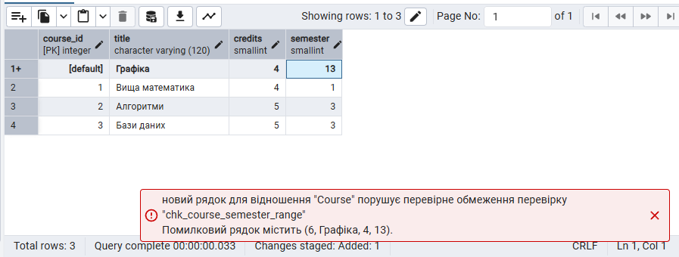

D. FK (цілісність посилань)
D1. Enrollment.student_id → Student
Очікування: insert or update on table "Enrollment" violates foreign key constraint "fk_enroll_student".
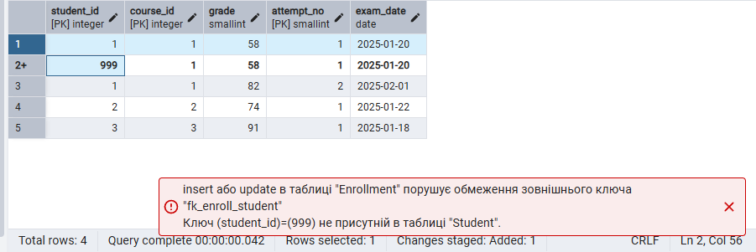

D2. Enrollment.course_id → Course
Очікування: violates foreign key constraint "fk_enroll_course".
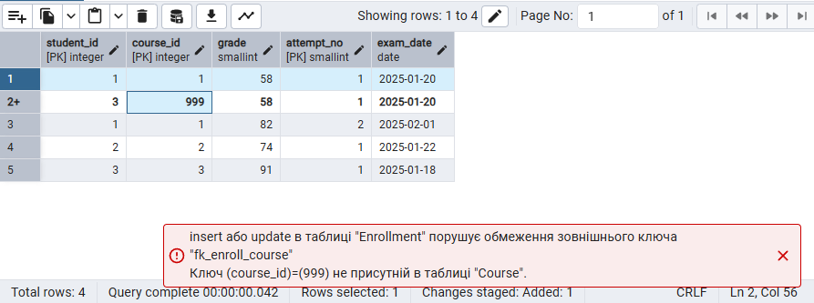
D3. CourseInstructor.course_id → Course
Очікування: violates foreign key constraint "fk_ci_course".
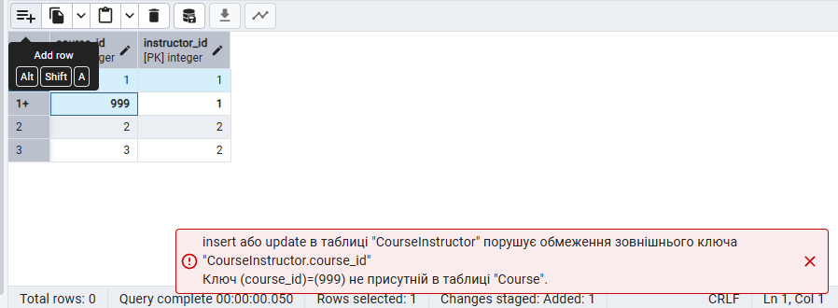

D4. CourseInstructor.instructor_id → Instructor
Очікування: violates foreign key constraint "fk_ci_instructor".
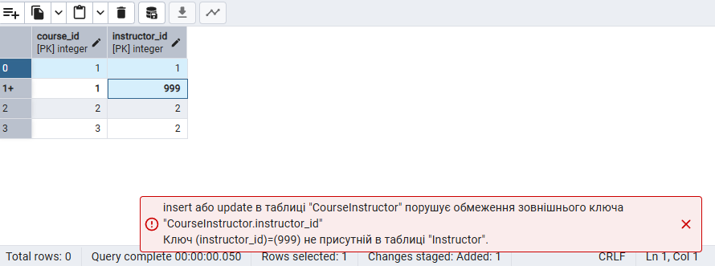

E. PK (дублі складових ключів)
E1. Enrollment PK дубль
Очікування: duplicate key value violates unique constraint "pk_enrollment".
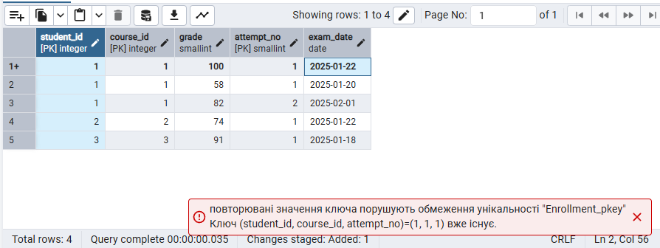

E2. CourseInstructor PK дубль
Очікування: duplicate key value violates unique constraint "pk_course_instructor".
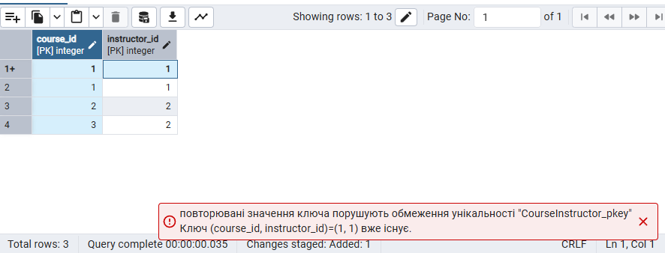

F. ON DELETE CASCADE (поведінка при видаленні)
У поточній схемі:
- Enrollment.student_id/Enrollment.course_id — ON DELETE CASCADE
- CourseInstructor.course_id/CourseInstructor.instructor_id — ON DELETE CASCADE
F1. Видалення студента → каскад у Enrollment
Очікування: усі рядки з student_id = 1 автоматично зникли (каскад).
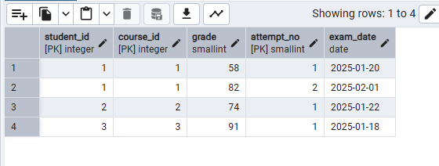
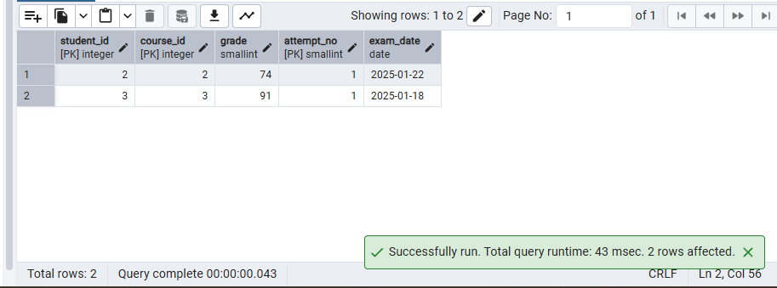

F2. Видалення курсу → каскад у Enrollment і CourseInstructor
Очікування: усі рядки з course_id = 1 у двох таблицях зникли (каскад).
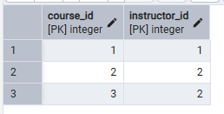
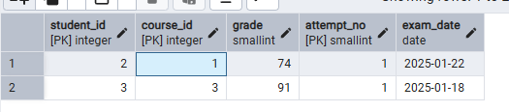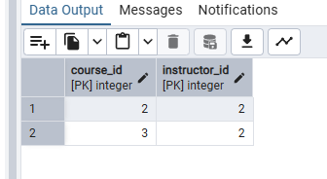
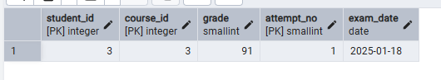

F3. Видалення викладача → каскад у CourseInstructor
Очікування: усі рядки з instructor_id = 2 у CourseInstructor видалені. Курси залишилися.

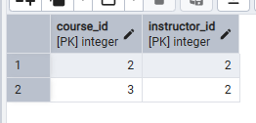
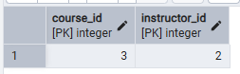

2.5. Таблиці в коді SQL
BEGIN;

CREATE TABLE IF NOT EXISTS public."Instructor"
(
instructor_id integer NOT NULL GENERATED ALWAYS AS IDENTITY,
last_name character varying(60) NOT NULL,
first_name character varying(60) NOT NULL,
email character varying(120) NOT NULL,
department character varying(80) NOT NULL,
PRIMARY KEY (instructor_id),
CONSTRAINT uq_instructor_email UNIQUE (email)
);

CREATE TABLE IF NOT EXISTS public."Student"
(
student_id integer NOT NULL GENERATED ALWAYS AS IDENTITY,
last_name character varying(60) NOT NULL,
first_name character varying(60) NOT NULL,
email character varying(120) NOT NULL,
group_code character varying(20) NOT NULL,
PRIMARY KEY (student_id),
CONSTRAINT uq_student_email UNIQUE (email)
);

CREATE TABLE IF NOT EXISTS public."Course"
(
course_id integer NOT NULL GENERATED ALWAYS AS IDENTITY,
title character varying(120) NOT NULL,
credits smallint NOT NULL,
semester smallint NOT NULL,
PRIMARY KEY (course_id)
);

CREATE TABLE IF NOT EXISTS public."Enrollment"
(
course_id integer NOT NULL,
student_id integer NOT NULL,
instructor_id integer NOT NULL,
grade smallint NOT NULL,
attempt_no smallint NOT NULL,
exam_date date NOT NULL,
PRIMARY KEY (student_id, course_id, attempt_no, instructor_id)
);

CREATE TABLE IF NOT EXISTS public."CourseInstructor"
(
course_id integer NOT NULL,
instructor_id integer NOT NULL,
PRIMARY KEY (course_id, instructor_id)
);

ALTER TABLE IF EXISTS public."Enrollment"
ADD CONSTRAINT fk_enroll_student FOREIGN KEY (student_id)
REFERENCES public."Student" (student_id) MATCH SIMPLE
ON UPDATE CASCADE
ON DELETE CASCADE;

ALTER TABLE IF EXISTS public."Enrollment"
ADD CONSTRAINT fk_enroll_course FOREIGN KEY (course_id)
REFERENCES public."Course" (course_id) MATCH SIMPLE
ON UPDATE CASCADE
ON DELETE CASCADE;

ALTER TABLE IF EXISTS public."Enrollment"
ADD CONSTRAINT fk_enroll_course_instructor FOREIGN KEY (course_id, instructor_id)
REFERENCES public."CourseInstructor" (course_id, instructor_id) MATCH SIMPLE
ON UPDATE NO ACTION
ON DELETE NO ACTION;

ALTER TABLE IF EXISTS public."CourseInstructor"
ADD CONSTRAINT "CourseInstructor.course_id" FOREIGN KEY (course_id)
REFERENCES public."Course" (course_id) MATCH SIMPLE
ON UPDATE CASCADE
ON DELETE CASCADE;

ALTER TABLE IF EXISTS public."CourseInstructor"
ADD CONSTRAINT "CourseInstructor.instructor_id" FOREIGN KEY (instructor_id)
REFERENCES public."Instructor" (instructor_id) MATCH SIMPLE
ON UPDATE CASCADE
ON DELETE CASCADE;

END;

3. Висновок:
У ході виконання лабораторної роботи було послідовно реалізовано всі етапи проєктування та створення реляційної бази даних у середовищі PostgreSQL.

На першому етапі побудовано ER-модель у нотації Crow’s Foot, яка дозволила чітко відобразити основні сутності предметної галузі «Система обліку екзаменаційних балів студентів», їхні атрибути та зв’язки з кардинальностями.

Далі модель була перетворена у схему бази даних: створено чотири таблиці (Student, Instructor, Course, Enrollment) із визначенням первинних і зовнішніх ключів, обмежень NOT NULL, UNIQUE, CHECK та правил підтримання посилальної цілісності. Особливу увагу приділено правильній реалізації зв’язку M:N між студентами та курсами через асоціативну таблицю Enrollment, яка зберігає додаткові атрибути оцінювання та підтримує можливість кількох спроб складання іспиту.

Виконано нормалізацію до третьої нормальної форми (3НФ): показано функціональні залежності для кожної таблиці, доведено відсутність часткових і транзитивних залежностей. Це гарантує відсутність аномалій вставки, оновлення та видалення, а також мінімізує дублювання даних.

На завершальному етапі роботу з інструментарієм PostgreSQL та pgAdmin 4 було закріплено практикою: у таблиці додано валідні тестові дані, а також проведено негативні перевірки роботи обмежень (UNIQUE, NOT NULL, CHECK, FK, ON DELETE CASCADE/RESTRICT). Усі перевірки показали правильність роботи накладених правил цілісності.

